- ¿Cuánto mide la superficie de un tejado de un campanario en forma de pirámide hexagonal con las dimensiones del dibujo?
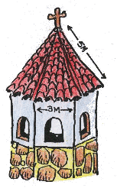
- Se desea sujetar una antena con cuatro alambres en la forma que indica la figura. ¿Cuántos metros de cable serán necesarios?
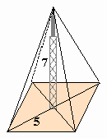
- Halla la distancia entre los vértices opuestos de la caja de zapatos.
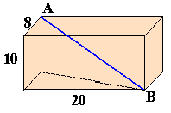
- Calcula la altura a la que se halla el mástil, sabiendo que la separación entre peldaños es de 0'25 m.
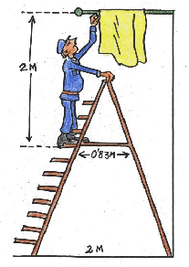
- Un determinado modelo de tejado utiliza una 20 tejas por metro cuadrado. Estima el número de tejas que han de comprarse para realizar el tejado de la figura.
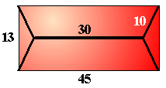
- En un triángulo rectángulo un cateto mide 10 cm, y el otro cateto mide 5 cm menos que la hipotenusa. Halla sus dimensiones.
- En otro triángulo rectángulo la hipotenusa mide 12'34 cm y un cateto mide 2'2 cm más que el otro cateto. Halla sus dimensiones.
- La hipotenusa de un triángulo rectángulo mide 5 cm más que el cateto mayor, éste es 3 cm mayor que el cateto menor. ¿Cuánto miden los lados del triángulo?
- Calcula el valor de a y b en la figura:
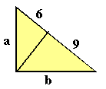
- Calcula a y b.
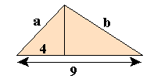
- Calcula el valor de c.


